ICS 77.040

CCS H 21



中华人民共和国国家标准

|  |
| --- |
| GB/T XXXXX—XXXX |

碳化硅单晶片厚度和平整度测试方法

Test method for thickness and fltaness of monocrystalline silicon carbide wafers

|  |
| --- |
| （送审稿） |
|  |

XXXX - XX - XX发布

XXXX - XX - XX实施

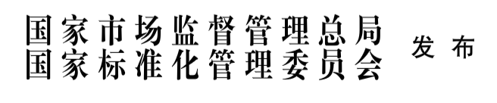

前  言

本文件按照GB/T 1.1—2020《标准化工作导则 第1部分：标准化文件的结构和起草规则》的规定起草。

本文件代替GB/T 32278-2015《碳化硅单晶片平整度测试方法》和GB/T 30867-2014《碳化硅单晶片厚度和总厚度变化测试方法》，与GB/T 32278、GB/T 30867相比，除结构调整和编辑性改动外，主要技术变化如下：

1. 更改了标准范围中规定内容和适用范围，增加150mm、200mm碳化硅单晶片内容（见第1章，GB/T 32278-2015版的第1章、GB/T 30867-2014的第1章）；
2. 更改了规范性引用文件（见第2章，GB/T 32278-2015版的第1章、GB/T 30867-2014的第1章）；
3. 更改了接触式测量方法的原理（见第4章，GB/T 30867-2014的4.1）；
4. 增加了接触式测量方法的干扰因素（见第5章）；
5. 更改了接触式测量方法的仪器设备的内容（见第7章，GB/T 30867-2014的5.1）；
6. 更改了接触式测量方法的试验步骤，增加了校准、测量点分布的要求（见第9章）；
7. 增加了接触式测量方法的试验数据处理（见第10章）；
8. 更改了自动非接触式测量方法的测试光路示意图（见第13章，GB/T 32278-2015的第4章）；
9. 更改了自动非接触式测量方法的干扰因素（见第14章，GB/T 32278-2015的第6章）；
10. 更改了自动非接触式测量方法的仪器设备（见第16章，GB/T 32278-2015的第5章）；
11. 更改了自动非接触式测量方法的样品要求（见第17章，GB/T 32278-2015的第8章）；
12. 更改了自动非接触式测量方法的试验步骤（见第18章，GB/T 32278-2015的第9章）；

请注意本文件的某些内容可能涉及专利。本文件的发布机构不承担识别专利的责任。

本文件由全国半导体设备和材料标准化技术委员会（SAC/TC203）与全国半导体设备和材料标准化技术委员会材料分技术委员会（SAC/TC203/SC2）共同提出并归口。

本文件起草单位：北京天科合达半导体股份有限公司、中国电子科技集团公司第四十六研究所、有色金属技术经济研究院有限责任公司、中关村天合宽禁带半导体技术创新联盟、有色金属技术经济研究院有限责任公司、南京国盛电子有限公司、广东天域半导体股份有限公司

本文件主要起草人：

本文件及其所代替文件的历次版本发布情况为：

——GB/T 32278-2015、GB/T 30867-2014；

——本次为第二次修订。

碳化硅单晶片厚度和平整度测试方法

1. 范围

本文件描述了碳化硅单晶片的厚度和平整度测试方法，包括接触式和自动非接触式测试方法；

本文件适用于厚度为0.13mm～1mm，直径为50.8mm、76.2mm、100mm、150mm、200mm的碳化硅碳化硅单晶片的测试。

1. 规范性引用文件

下列文件中的内容通过文中的规范性引用而构成本文件必不可少的条款。其中，注日期的引用文件，仅该日期对应的版本适用于本文件；不注日期的引用文件，其最新版本（包括所有的修改单）适用于本文件。

GB/T 14264 半导体材料术语

GB/T 25915.1-2021 洁净室及相关受控环境 第1部分:按粒子浓度划分空气洁净度等级

GB/T 30656 碳化硅单晶抛光片

1. 术语和定义

GB/T 14264界定的术语和定义适用于本文件。

方法1 接触式测量方法

1. 方法原理

接触式测量方法是采用物理接触的方式进行测量，将测量头放置在被测样品的表面，施加适当的压力以确保测量头与样品表面良好接触。当被测样品的厚度变化时，测量头会相应地向内或向外移动。测量头的位移通过主轴传递到传感器，传感器将机械位移转换为电信号并传输到内部的处理电路。处理电路对信号进行放大和转换，计算出相应的位移值。

该方法适用于碳化硅单晶片厚度和总厚度变化的测试。

1. 干扰因素
   1. 在进行测量时，测量头需要施加适当的压力。过大的压力可能导致被测样品变形，从而影响测量结果。因此接触式测量设备应有限位装置，以确保施加的测量力在合理范围内；
   2. 样品表面的洁净度对测试结果有影响，测试前样品应经过清洗，确保样品表面洁净；
   3. 接触式测量设备的测量精度可能受到温度变化的影响，因此在测量时，通常需要在标准温度条件下进行。
2. 测试环境
   1. 温度：（23±3）℃，相对湿度：（60%±20%）RH；
3. 仪器设备
   1. 测量头：包括一个可移动的测量杆，直接与被测物体接触；
   2. 主轴：连接测量头和电子显示部分，负责测量头的位移。
   3. 传感器：将机械位移转换为电信号的部件，通常是电容式或电感式传感器。
   4. 显示屏：数字显示器，用于显示测量结果。
   5. 支撑装置：放置被测量样品的平台或夹具。
4. 样品

碳化硅单晶片应具有洁净、干燥的表面；

1. 试验步骤
   1. 校准

为了确保测量的准确性，接触式测量设备使用前应进行校准。校准通常使用标准厚度块进行，通过与标准厚度块标准值进行比较，调整接触式测量设备的读数。

* 1. 测试

9.2.1 调整测厚仪的零点，将待测样品将硅面朝上，置于接触式测量设备的支撑装置上；

9.2.2 根据待测样品的尺寸确定测量点的分布（见9.3），将接触式测量设备的测量头置于样品的中心位置，测量厚度记为t1，依次对测量点的其他分布区域进行测量，记为t2、t3、ti；

9.2.3 测试完毕，取下样品。

9.3 测试点分布

测试点边缘去除区应符合GB/T 30656的要求，测试点分布如图1所示，具体测试点个数及要求应符合表1的规定。

表1 不同直径碳化硅单晶片厚度和平整度测试点的位置及数量

|  |  |  |  |  |
| --- | --- | --- | --- | --- |
| 碳化硅单晶片直径/mm | 测试点要求 | | 总计 | 备注 |
| 50.8 | 中心点 | 1 | 5 | 在选定圆周上均匀取点 |
| 半径10 mm圆周 | 4 |
| 76.2 | 中心点 | 1 | 5 |
| 半径20 mm圆周 | 4 |
| 100.0 | 中心点 | 1 | 5 |
| 半径30 mm圆周 | 4 |
| 150.0 | 中心点 | 1 | 9 |
| 半径20 mm圆周 | 4 |
| 半径60 mm圆周 | 4 |
| 200.0 | 中心点 | 1 | 13 |
| 半径20 mm圆周 | 4 |
| 半径40 mm圆周 | 4 |
| 半径80 mm圆周 | 4 |

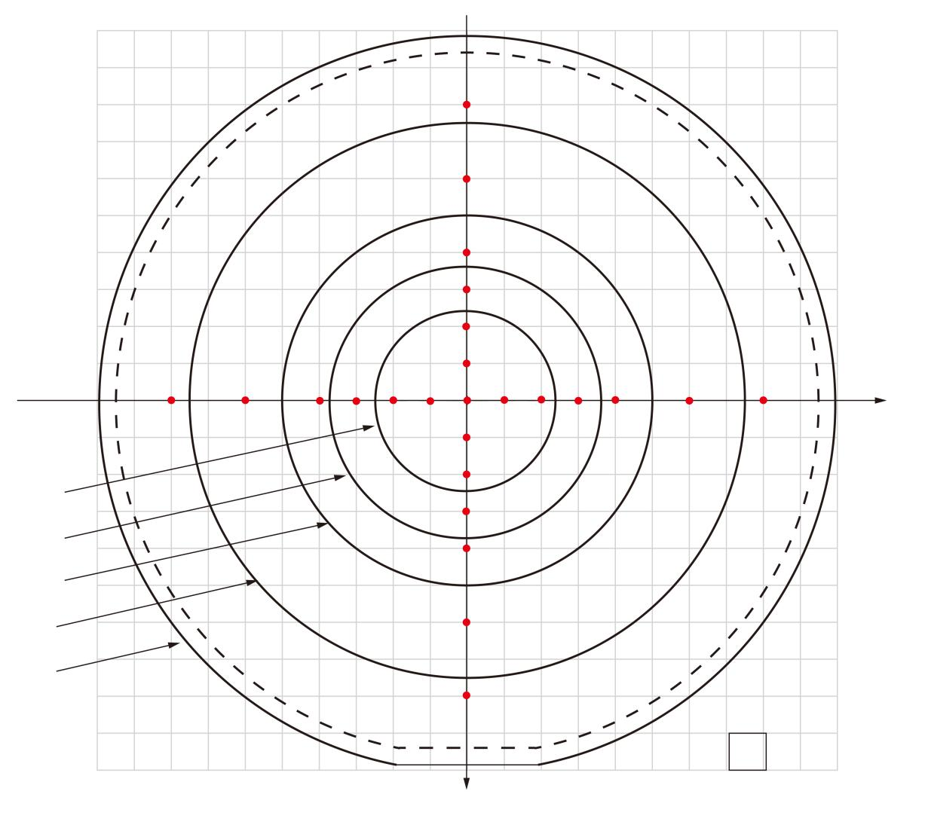

150mm

50.8mm

76.2mm

100mm

200mm

<1100>

<1120>

10mm

1. 不同直径碳化硅单晶片厚度和平整度测试点位置分布图
2. 试验数据处理
   1. 碳化硅单晶片的厚度THK，按照公式（1）计算：

$THK=\frac{1}{n}\sum_{i=1}^{n}{t_{i}}$………………………………………………………(1)

式中：

THK——碳化硅单晶片的平均厚度，单位为微米（μm）；

*i*——测试点的数目，*i*=1,2,3……*n*；

*ti*——第*i*个测试点的晶片厚度；

* 1. 碳化硅单晶片的总厚度变化TTV，按照公式（2）计算：

TTV $=$ max(t*i*)-min(t*i*)………………………………………………………(2)

式中：

TTV——碳化硅单晶片的总厚度变化，单位为微米（μm）；

Max（*ti*）——第*i*个测试点的晶片厚度最大值，单位为微米（μm）；

Min（*ti*）——第*i*个测试点的晶片厚度最小值，单位为微米（μm）；

1. 精密度

单个实验室中，本方法测量碳化硅单晶片的厚度和总厚度变化的重复性相对标准偏差不大于10%；多个实验室中，本方法测量碳化硅单晶片的厚度和总厚度变化的再现性相对标准偏差不大于10%。

1. 试验报告

试验报告应至少包括以下内容：

1. 送样单位；
2. 样品信息，包括（样品直径、编号）；
3. 测试日期；
4. 测试结果（THK、TTV）；
5. 本文件编号；
6. 其他。

方法2 自动非接触式测量方法

1. 方法原理

一束平行光被分光镜（棱镜）分为两束光，其中一束经过固定的棱镜底部反射形成参考光，另一束经过移动的反射镜形成测量光，参考光和测量光经过分光镜（棱镜）后汇合。如果两束光相位差稳定，则发生干涉现象，两列光波相位相同时，光波叠加增强，表现为亮条纹，反之，如果两束光波相位相反，光波相互抵消，则表现为暗条纹。通过干涉条纹可反映出样品表面的起伏状态，进而结合入射光的波长、入射角及干涉条纹的宽度和相位差，可计算出样品的厚度和平整度。测试光路图如图2所示。

该方法适用于碳化硅单晶片厚度和平整度（即厚度THK、总厚度变化TTV、局部厚度变化LTV、弯曲度BOW、翘曲度Warp）的测试。

①

②

③

④

⑤

⑥

⑦

⑧

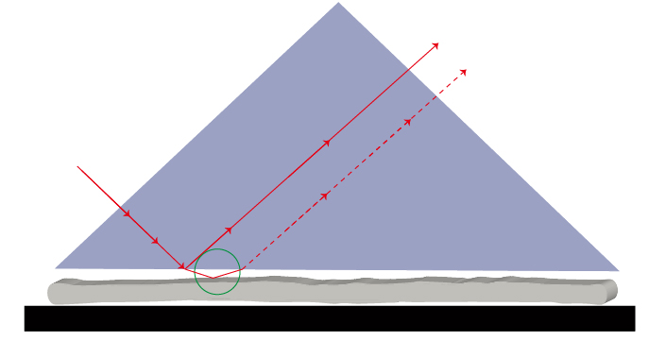

其中：①—平行光；②—参考光束；③—测量光束；④—参考面；⑤—空气间隙；⑥—棱镜；⑦—吸盘；⑧—测试样品

1. 测试光路示意图
2. 干扰因素
   1. 晶片表面上或测试机台上的颗粒会对测试结果产生影响，因此测试机台应放置在 GB/T 25915.1 -2021规定的ISO 6级及以上的洁净室，并且样品应经过清洗，确保晶片表面清洁。
   2. 温度变化可能导致材料膨胀或收缩，进而对测试结果产生影响，因此每小时温度变化应不超过1 ℃。；
   3. 静电、振动测试环境，会对测试结果产生影响,因此测试过程中应采取屏蔽措施；
   4. 被测晶片表面的粗糙度会对测量光束的反射和透射造成干扰，进而对测试结果产生影响，因此测试样品表面粗糙度应符合GB/T 30656的要求。
3. 测试环境
   1. 温度：（23±3）℃，相对湿度：（60 %±20 %）RH；
   2. 洁净区空气等级：GB/T 25915.1-2021中规定的ISO 6级及以上。
4. 仪器设备
   1. 激光干涉仪测量系统：主要由激光、组合光学棱镜和反射镜、高速相机、电机等组成；
   2. 吸盘：放置被测量晶片的平台；
   3. 光学标准盘：用于校验设备灵敏度；
   4. 控制系统及人机界面；
   5. 壳体结构支撑系；
5. 样品
   1. 碳化硅单晶片应具有洁净、干燥的表面，其符合GB/T30656的要求；
6. 试验步骤
   1. 校准

为了确保测量的准确性，自动非接触式测量设备使用前应进行校准。校准使用标准盘进行，校准测试的结果应满足标准盘的参数要求。

* 1. 测试
     1. 碳化硅单晶片测试点边缘去除区应符合GB/T 30656的要求，测试时将待测样品放置在测试吸盘上，根据待测样品的尺寸选择对应的菜单，输入样品编号，点击开始测试，设备进行自动调焦和测量，自动生成面型数据（THK、LTV、TTV、BOW、Warp）和面型图；
     2. 测试完毕，取下样品。

1. 精密度

本方法的精密度是由起草单位和验证单位在同样条件下，对碳化硅单晶进行重复性验证，并根据相对标准偏差公式和重复性试验数据计算得出重复性和再现性的精密度。

对于接触式测量方法，本方法的精密度使用2片直径分别为100mm、150mm碳化硅单晶片，在3个测试单位巡回测试得到。单个测试单位重复性测试的相对标准偏差不大于10%，3个测试单位的再现性相对标准偏差不大于10%。

对于非接触式测量方法，本方法的精密度使用2片直径分别为100mm、150mm碳化硅单晶片，在4个测试单位巡回测试得到。单个测试单位重复性测试的相对标准偏差不大于10%，4个测试单位的再现性相对标准偏差不大于10%。

1. 试验报告

试验报告应至少包括以下内容：

1. 送样单位；
2. 样品信息，包括（样品直径、编号）；
3. 测试日期；
4. 测试结果（THK、LTV、TTV、BOW、Warp）；
5. 测试扫描图；
6. 本文件编号；
7. 其他。

_________________________________